МІНІСТЕРСТВО ОХОРОНИ ЗДОРОВ'Я УКРАЇНИ
ВІННИЦЬКИЙ НАЦІОНАЛЬНИЙ МЕДИЧНИЙ УНІВЕРСИТЕТ
ім. М.І. ПИРОГОВА
МЕТОДИЧНІ РЕКОМЕНДАЦІЇ
для лікарів-інтернів при підготовці
до практичного заняття
Навчальна дисципліна | Ортодонтія
Тема заняття | Методи і засоби профілактики зубощелепних аномалій і деформацій у різні вікові категорії.
Курс | Інтерни
Факультет та форма навчання | Стоматологічний, денна

Вінниця 2026

- Актуальність теми: серед відомих ортодонтичних методів (біологічний, апаратурний, хірургічний, протетичний, комбінований) лікування пацієнтів у будь-якому віці, найбільш кращим є комбінований, що поєднує декілька методів адекватно віку пацієнта, виду і тяжкості патології прикусу. Найбільшу перевагу у комплексному ортодонтичному лікуванні має апаратурний метод. Сучасний ортодонт зобов'язаний володіти всім арсеналом ортодонтичних апаратів. Апаратурне лікування складається з двох періодів: періоду активного ортодонтичного лікування і ретенційного періоду. У першому періоді лікування відбувається перебудова зубощелепної ділянки при активації механічно-діючих, чи впливу функціональних елементів. У ретенційному періоді відбувається закріплення досягнутих результатів, апарат діє пасивно. Основою індивідуальних знімних ортодонтичних апаратів є базисна пластинка. До базису ортодонтичного апарату можуть бути приєднані різні деталі (вестибулярні або лінгвальні дуги, гвинти, накушувальні площадки, похилі площини, оклюзійні накладки). Для фіксації ортодонтичних апаратів використовують, вестибулярні дуги, пілоти.
- Конкретні цілі:
- Класифікувати знімні ортодонтичні апарати з урахуванням біомеханічних принципів дії і їхніх конструктивних особливостей.
- Знати принципи лікування за допомогою знімних ортодонтичних апаратів.
- Пояснювати клініко-лабораторні етапи виготовлення знімних ортодонтичних апаратів.
- Аналізувати методи фіксації однощелепних і двущелепних знімних ортодонтичних апаратів.
- Пояснювати тактику ведення пацієнтів при застосуванні однощелепних і двощелепних ортодонтичних апаратів.
- Аналізувати особливості ретенційного періоду при лікуванні знімними ортодонтичними апаратами.
- Аналізувати необхідність і раціональність виготовлення ортодонтичних апаратів, матеріали для використання, помилки й ускладнення.
- Базові знання, вміння, навички, необхідні для вивчення теми (міждисциплінарна інтеграція)
Дисципліна | Отримані знання та навички
Пропедевтика дитячих заворювань | Описувати результати даних лабораторного дослідження крові в дітей різного віку.
Топографічна анатомія та оперативна хірургія | Володіти знаннями про механізми росту і розвитку лицевого скелету і м'язів щелепно-лицевої ділянки у

віковому аспекті.
Зобразити схематично види аномалійного прикріплення м’яких тканин.
Ортопедична стоматологія | Володіти знаннями про матеріалознавство і лабораторні етапи виготовлення знімних протезів.
Анатомія | Описувати будову мозкового і лицьового відділів черепа. Описувати будову скронево-нижньощелепного суглобу. Ідентифікувати анатомічні ознаки різних груп тимчасових і постійних зубів
4. Завдання для самостійної роботи під час підготовки до заняття та
на занятті.
4.1. Перелік основних термінів, параметрів, характеристик, які повинен засвоїти лікар-інтерн при підготовці до заняття:
Перелік основних термінів:
Ортодонтичні апарати | Лікування зубощелепних аномалій за допомогою спеціальних стандартних чи виготовлених зубним техніком пристосувань, одержали назву ортодонтичних апаратів.
Кламер | Від нім. klammer - гачок - це спеціальне пристосування, що призначене для кріплення базису знімного ортодонтичного апарата,  або зубного протеза на зубах.
Пружини для розширення зубного ряду | З метою розширення зубного рядузастосовують різні види пружин. До них відносять пружину Кофіна, грушоподібну, булавковидную, Коллєра та ін.
Ортодонтичний гвинт | це фабрично виготовлений, механічнодіючий елемент, що є складовою частиною ортодонтичного апарату. У практичній діяльності ортодонти частіше для зміни форми і розмірів зубних дуг, виправлення положення окремих і груп зубів і прикусу застосовують ортодонтичні гвинти.

Вестибулярні дуги | Вестибулярні дуги застосовують як для виправлення положення окремих чи груп зубів, так і як фіксуючі елементи.
Оральні дуги | Виготовляють оральні дуги, які також називають лінгвальними (на нижній щелепі) і піднебінними (на верхній щелепі). Їх застосовують як для вестибулярного переміщення фронтальних зубів, так і для фіксації ортодонтичних апаратів, і з метою ретенції результатів, досягнутих під час активного ортодонтичного лікування.
Штовхачі | Переміщення окремих чи груп зубів у вестибулярному і мезіодистальному напрямках здійснюється за допомогою пружин. Пружини для вестибулярного переміщення зубів ще називають штовхачами.
Функціональні ортодонтичні апарати | Джерелом сили при застосуванні функціонально- направляючих апаратів є сила скорочення м'язів. По механізму дії бувають функціонально-направляючі і функціонально-діючі.
Функціонально- направляючі елементи ортодонтичних апаратів | . - Похила площина;  - Накушувальна площадка;  - Окклюзійні накладки;  - Похило- накушувальна площадка;
Функціонально- діючі елементи ортодонтичних аппаратів | - Направляючі петлі.  - Губні пелоти,  - Щічні щити
4.2. Теоретичні питання до заняття:

- Класифікації ортодонтичних апаратів.
- Показання до використання знімних ортодонтичних апаратів.
- Протипоказання до використання знімних ортодонтичних апаратів.
- Основи конструювання знімних ортодонтичних апаратів механічної дії.
- Основи конструювання знімних ортодонтичних апаратів функціональної
дії.
- Основи конструювання знімних ретенційних ортодонтичних апаратів.
  - Практичні роботи (завдання), які виконуються на занятті:
- Вміти в умовах ортодонтичного кабінету провести активацію і корекцію
різних елементів одно- і двощелепних ортодонтичних апаратів.
- Знати як в умовах ортодонтичного кабінету і в умовах зуботехнічної лабораторії виготовити одно- і двощелепний ортодонтичний апарат відповідно до послідовності клінічних і лабораторних етапів.
5. План та організаційна структура заняття
№ п/ п | Основні етапи заняття, їх функції та зміст | Ціл | Методи контролю і навчання | Матеріали методичного забезпечення:  (контролю, наочності, інструктивні) |  | Час
1 | 2 | 3 | 4 | 5 |  | 6
 | Підготовчий етап |  |  |  |  | 10 %  -  25  %
І | Організаційні заходи
ІІ | Постановка навчальних цілей та мотивація |  |  | див.п.2 “Навчальні цілі”  див.п.1  “Актуальність  теми”
ІІ  І | Контроль вихідного рівня знань, навиків, вмінь: дається короткий план змісту, що виноситься на контроль, наприклад:  - Етіологія та патогенез • « •  - Клініка ...  - Діагностика • | ІІ | Методи контролю теоретичних знань:  -Індивід. теоретичне опитування, | Питання  Проблем и | Таблиці  Малюнк и  Структу рно- логічні схеми

 | - Лікування ...  - Профілактика ... |  | дискусія, навч. конференція;  -Рішення  типових задач;  -Тестовий контроль;  -Письмовий теоретичний контроль. | Задачі.  Тести  Письмові теоретич ні завдання | Муляжі  Аудіо- та відео матеріал и тощо
 | Основний етап |  |  |  |  | 60 %  -  90 %
 | Формування професійних вмінь та навичок:: дається перелік основних  практичних завдань, щодо їх формування.  Для фундаментальних кафедр:  - Дослідити медико- біологічний об‘єкт, дослідити його структуру, властивості, функції, клінічно інтерпретувати тощо  - Дослідити лабораторно, експериментально. | ІУ  ІІІ | Метод формування професійних вмінь: тренінг у вирішенні типових та  нетипових ситуаційних задач (реальних клінічних, імітованих, текстових ) в інтерактивних формах. | Професійні алгоритми для  формування професійних вмінь та практичних  навиків;  Хворі, історії  хвороби; Обладнання; Інструментарій;  Ситуаційні задачі;  Імітаційні, рольові ігри;  Протоколи, довідкові, нормативні матеріали;  Аудіо- та відео- матеріали тощо;

 |  | ІУ  ІУ | Метод формування практичних навиків: практичний тренінг  Медико- біологічне, лабораторне, експериментал ьне, дослідження | Обладнання, прилади, інструментарій, алгоритми.  Інструкції (алгоритми) проведення лабораторного дослідження;  Макропрепарати;  Мікропрепарати;  Лабораторне обладнання;  Лабор.-дослід. завдання
 | Підсумковий етап |  |  |  | 10 %  -  20 %
У | Контроль та корекція рівня професійних вмінь  та практичних навиків. | ІУ- | Методи  контролю професійних  вмінь:  Аналіз та  оцінка результатів клінічної роботи лікарів- інтернів (для | Результати клінічної роботи  Результати лабораторного дослідження  Нетипові ситуаційні задачі, завдання тощо.

УІ | Підведення підсумків  заняття: теоретичного,  практичного, організаційного | ІІІ | клінічних кафедр),  Аналіз та  оцінка результатів лабор., експерим., досліджень (для фундаментальни х кафедр)  Рішення нетипових ситуаційних задач, завдань  Методи контролю практичних навиків: індивідуальний контроль практичних навиків та їх результатів | Обладнання
УІ | Домашнє завдання |  |  | Орієнтовна карта
І |  |  | Підсумкове оцінювання лікарів- інтернів за  критеріями знань, навиків, вмінь | для самостійної  роботи з  літературою. Рекомендована література (основна, додаткова, електронні джерела)

3.2. Зміст теми заняття
Базисна пластинка є основою знімних ортодонтичних апаратів. Як самостійний апарат її застосовують у ретенціиному періоді лікування для закріплення досягнутих результатів. Базис може бути виготовленим із пластмаси або металевим. Позитивним при застосуванні знімних конструкцій ортодонтичних апартів є:
- Можливість дотримання гігієни порожнини рота.
- Зручність гігієнічного догляду за ортодонтичною конструкцією.
- Можливість зняти ортодонтичний апарат при появі негативних проявів (запалення слизової оболонки, травмування ясневих сосочків, тощо).
- Простота і доступність активації як лікарем, так і батьками пацієнта або самим пацієнтом.
До негативних сторін необхідно віднести:
- Можливість недисциплінованих пацієнтів зняти апарат.
- Можливість подразнючої дії пластмасового базиса ортодонтичного апарата на слизову оболонку за рахунок дії залишкового мономера.
- Неможливість користування складними конструкціями на протязі усієї доби (під час їжі, шкільних занять та ін.).
- Недостатня ефективність знімних апаратів
Вимоги до пластмасового пластинкового базиса:
- Щільно охоплювати оральні поверхні зубів.
- Товщина воскового базиса не повинна перевищувати товщину воскової базисної пластинки (2,0-2,5 мм).
- Точно відповідати рельєфу слизової оболонки піднебіння та альвеолярних відростків.
- Фіксувати ортодонтичний апарат або зубний протез під час спокою та під час функцій.
- Передавати дію активних елементів на зуби та зубні ряди.
Базис пластинкового ортодонтичного апарата є:
- Місцем фіксації усіх елементів ортодонтичного апарата.
- Опорною частиною апарата, яка протидіє силі активно діючих елементів (гвинтів, пружин, тощо).
- Опорною частиною при передачі навантаження на протилежний зубний ряд за допомогою функціонально-направляючих елементів: накушувальної площадки, похилої площини, оклюзійних накладок.
- Ретенційним апаратом після закінчення періоду активного ортодонтичного лікування.
Межі базису верхньощелепної пластинки - при виготовленні базисної пластинки на верхню щелепу базис апарата покриває піднебіння, скати альвеолярниних відростків та піднебінну поверхню зубів до рівня їх жувальної поверхні (бічні зуби) і ріжучих країв (фронтальні зуби). Задній край базиса вирівнюють по лінії, яка з'єднує дистальні поверхні останніх молярів. Іноді склепіння піднебіння закривають не повністю, щоб базис мав меншу площину та не визивав подразнення кореня язика. Межі базису нижньощелепної пластинки - базисна пластинка на нижню щелепу окрім передньої, бокової та задньої має нижню межу, яка проходить в під'язичній області в місці переходу альвеолярного відростка у дно порожнини рота. Базис апарата покриває скати альвеолярних відростків до жувальної поверхні бічних і ріжучого краю фронтальних зубів. При нахилі бічних зубів у язичному напрямку в цих областях базис ортодонтичного апарата потовщують з метою його наступної корекції та припасування в порожнині рота. Задня межа проходить за дистальними поверхнями останніх молярів. У фронтальній ділянці базиса роблять виїмку для вуздечки язика. Потовщення пластмасового базису необхідне на нижній щелепі між боковим різцем та першим премоляром (першим тимчасовим моляром); з оральної сторони в місцях, де в подальшому буде відбуватися оральне переміщення окремих або груп зубів; над пружинами. Одним із найбільш поширених способів фіксації знімних ортодонтичних апаратів та зубних протезів є використання фіксуючих пристосувань, до яких відносять:
- Кламери.
- Коронки або кільця.
- Капи.
- Комбіновану фіксацію (дентоальвеолярну або зубоясеневу) за М.А.Нападовим.
Кламер - це спеціальне пристосування, яке призначене для кріплення базиса знімного ортодонтичного апарата або зубного протеза на зубах. Кламери класифікують наступним чином:
- Кламери з використанням підекваторного простору зубів:
- одноплечий гнутий кламер,
- перекидний кламер Джексона,
- кламер Дуйзінгса,
- кламер Адамса,
- рамочний кламер,
- стрічковий кламер.
- Кламери з використанням міжзубного підекваторного простору:
- стрілоподібний кламер Шварца,
- трикутний кламер,
- вухоподібний кламер,
- петлеподібний кламер,
- ґудзиковий кламер,
- одноплечий кламер з міжзубною фіксацією.
Ф.Я. Хорошилкіна та Ю.М. Малигін (1977) вважають, що при конструюванні кламерів або інших фіксуючих пристосувань необхідно вирішити 4 основні завдання: забезпечння фіксуючого ефекту; мінімальне травмування опорних тканин; відсутність перешкод для змикання зубних рядів при артикуляції; непомітність кламера для оточуючих, тобто його ефективність з естетичної точки зору. Залежно від ступеня вирішення цих завдань ними і запропонована класифікація кламерів, які застосовують для фіксації знімних ортодонтичних апаратів або зубних протезів. 1 група - кламери з площинним дотиком плеча до коронки зуба. Цю групу складають гнуті та литі стрічкові кламери. Кламери цієї групи мають велику площину дотику до коронки зуба і іноді призводять до стирання емалі, утруднюють самоочищення зубів від залишків їжі, що може сприяти розвитку карієсу. Вони також недосконалі з естетичної точки зору.
Фіксуючий ефект досягається в результаті збільшення площини дотику плеча кламера з зубом та сили його притиснення. Однак останнє посилює навантаження на опорний зуб. 2 група - кламери з лінійним дотиком плеча до коронки зуба. Цю групу складають такі кламери: круглий одноплечий гнутий, перекидний Джексона, кламер Дуйзінгса, рамочний та інші. Такі кламери володіють достатньою еластичністю, оскільки їх вигинають з круглого пружного ортодонтичного дроту. Покращення фіксуючого ефекту в перекидному кламері Джексона і кламері Дуйзінгса у порівнянні з круглим одноплечим гнутим пояснюється збільшенням площини дотику плеча та тіла кламера до зуба. Вони менш помітні для оточуючих 3 група - кламери з точечним дотиком до коронки зуба. Цю групу складають такі кламери: ґудзиковий, списоподібний, крючкоподібний, стріловидний Шварца та кламер Адамса. Вони мають більшу еластичність, оскільки їх вигинають із більш тонкого ортодонтичного дроту. Ці конструкції кламерів оптимально вирішуюють основні завдання та забезпечують фіксацію знімних ортодонтичних апаратів та зубних протезів. Вони мало помітні. У порівнянні з кламерами 1 та 2 груп кламери 3 групи мінімально травмують емаль зуба, так як дотикаються до поверхні зуба точечно, тобто на невеликій площині. А.Л. Грозовський поділяє кламери за формою (круглі, напівкруглі і стрічкові; за способом виготовлення (гнуті і литі); за ступенем охоплення зуба або декількох зубів (одноплечі, двоплечі, кільцеподібні або перекидні, подвійні і багатоланкові); за функцією (утримуючі і опорно-утримуючі). Утримуючі кламери призначені виключно для фіксації знімних ортодонтичних апаратів та зубних протезів. Вертикальне жувальне навантаження при таких видах кламерної фіксації повністю передається через базис на слизову оболонку. Опорно-утримуючі кламери бюгельних протезів та ортодонтичних бюгельних апаратів не тільки фіксують протез, але і дозволяють розподілити жувальне навантаження між слизовою оболонкою протезного ложа та пародонтом опорних зубів. Утримуючі кламери, які найбільш широко застосовуються в ортодонтичній практиці складаються з плеча, тіла та відростка. Кламери розташовують в ортодонтичному апараті або зубному протезі таким чином, щоб вони не перешкоджали обертанню базиса. Для фіксації знімного ортодонтичного апарата або протеза на нижню щелепу бажано розташовувати кламери по трансверзалі, тому що вони будуть збалансовано протидіяти підніманню базиса м'язами язика та дна порожнини рота. Для фіксації знімного ортодонтичного апарата або протеза на верхній щелепі краще застосовувати діагональне розташування кламерів, оскільки діагональна кламерна лінія пересікає серединну лінію альвеолярного відростка і фіксуючий ефект від кламерів розповсюджується на обидві половини протеза.
Вибір фіксуючих елементів залежить від:
- наявності зубів та міжзубних контактів,
- групової приналежності зуба,
- висоти коронки зуба,
- вираженості екватора,
- наявності (вираженості) вестибулярного підекваторного простору,
- глибини присінку порожнини рота,
- наявності простору між верхніми і нижніми зубами у стані центральної оклюзії.
Моделювання базисів знімних ортодонтичних апаратів і способи їх виготовлення з пластмаси. Базисна платівка є основою знімних апаратів і зубних протезів.
Як самостійний апарат вона застосовується для ретенції досягнутих результатів ортодонтичного лікування. Конструкція, що складається з базисної пластинки з активно діючими елементами, відноситься до одно щелепних механічно-діючих апаратів. До базисної пластинки можуть бути приєднані функціонально-напрямні деталі. При зміцненні на верхній і нижній базисних пластинках гумової тяги або пружин вони перетворюються в механічно діючі апарати межщелепної дії. Базисні пластинки, сполучені в єдиний блок, є основою конструкції двощелепних функціонально-наравляючих і функціонально-діючих блокових і каркасних знімних апаратів. Виготовлення базисної пластинки ділиться на два етапи. Перший етап - отримання відбитка з щелепи і виливок робочої моделі. На моделі щелепи повинні бути повно і чітко відображені тканини порожнини рота, до яких буде прилягати базисна платівка. Другий етап - згинання фіксуючих механічно-діючих дротяних деталей. Перед моделіровкой базисної пластинки на моделі щелепи за допомогою розплавленого воску зміцнюють кінці дротяних деталей. Потім розігрівають пластинку воску і щільно обжимають нею поверхню гіпсової моделі. При виготовленні базисної пластинки для верхньої щелепи покривають воском небо, піднебінну поверхню зубів до рівня їх жувальної поверхні і ріжучих країв передніх зубів. Задній край базису закінчують на лінії, що з'єднує дистальні поверхні останніх молярів. Відвідмінність моделювання базисної пластинки для нижньої щелепи полягає в тому, що, крім передньої, бічної і задньої, вона має нижню межу, розташовану в під'язикової області на місці переходу альвеолярного відростка в дно порожнини рота. При нахилі бічних зубів у язичному напрямку в цій області край пластинки потовщують, передбачаючи подальшу корекцію апарату при його припасування в порожнині рота.
Метод гарячої полімеризації пластмаси є основним при виготовленні ортодонтичних апаратів з пластмаси. Знімний апарат, змодельований з воску, гіпсуют в кюветі, виплавляють віск. Потім формують базис з пластмаси, термічно обробляють, обробляють і полірують. Даний метод має недоліки: трудомісткість, необхідність попередньої заготовки апарату з воску, витрата допоміжних матеріалів. Для виготовлення складних ортодонтичних апаратів цей спосіб не завжди прийнятний із-за можливості деформації дротяних деталей. Зручніше виготовляти такі апарати із самотвердіючої пластмаси.
Метод холодної полімеризації самотвердіючої пластмаси під підвищеним тиском. При виготовленні базисної пластинки із самотвердіючої пластмаси слід попередньо закріпити дротяні деталі липким воском у тих ділянках моделі, які не покриваються пластмасою. Самотвердіючу пластмасу замішують у відповідності з інструкцією. Після того як пластмаса набухає, наносять першу рідку порцію на кінці дротяних деталей, а потім моделюють базисну пластинку відповідно описаним вище кордонів. Такий апарат роблять зазвичай з деяким надлишком пластмаси, що потрібно для зручності обробки готової пластинки. Холодну полімеризацію із самотвердіючої пластмаси під тиском проводять у спеціальному полимеризаторі. З цією метою можна використовувати будь герметично закривається посудину, в якому можна підняти тиск. Найчастіше застосовують наступні прилади: вулканізатор, в якому раніше готували зубні протези з каучуку, микроана^ростат, каструлюскороварку, автоклав невеликих розмірів. До цих приладів приєднують вентиль (від автомобільної камери) і манометр. У мікроана^ростаті вакууметр замінюють манометром. Потрібний тиск створюють нагнітанням повітря автонасосом або компресором. Для полімеризації самотвердіючої пластмаси запропоновано також прилад, в якому тиск підвищують гідравлічним шляхом за рахунок стиснення рідини дією гідравлічного гвинта. Розроблені спеціальні полімеризаторинапівавтомати. В одному з них є невеликий компресор і реле для регулювання потрібного тиску. Прилад працює від електромережі. В іншому полимеризаторі підвищують тиск з допомогою води, що надходить з водопровідної мережі. У полімеризаторі можна закінчити виготовлення будьякого знімного апарату із самотвердіючої пластмаси. З цією метою на гіпсових моделях щелеп прикріплюють воском металеві деталі в тих ділянках, які в подальшому не покривають пластмасою. При виготовленні двощелепних ортодонтичних апаратів моделі скріплюють в окклюдаторі гумовим кільцем, щоб вони не роз'єдналися. З пластмаси формують потрібні частини апарату. Перші порції наносять шпателем на кінці металевих деталей, потім формують базис, щити, пелотьі; надлишки пластмаси видаляють. Заготовлений апарат разом з окклюдатором або фіксатором поміщають в полімеризатор, заповнений на 3/4 його ємності водою кімнатної температури (18-20 °С). Потрібно стежити, щоб частини апарату, змодельовані з самотвердіючий пластмаси, не піддавалися впливу струменя нагнітається повітря. Полімеризатор герметично закривають і тиск в ньому піднімають до 2,5-3 ат. Пластмасу витримують під таким тиском протягом 45-50 хв, після чого його поступово знижують і кришку знімають. Готовий апарат витягують з полімеризатора, струменем гарячої води змивають віск, знімають з моделей, обробляють і полірують. Такий спосіб виготовлення ортодонтичних апаратів запобігає можливість їх деформації, полегшує працю зубних техніків, оскільки виключає ряд трудомістких етапів роботи.
Метод лиття пластмаси. Один з методів виготовлення базисів знімних апаратів. З цією метою використовують вітчизняні або зарубіжні апарати та матеріали. Один з таких апаратів представляє собою модифікований зубо- технічний прес, в який вмонтовано пристрій для видавлювання пластмаси в спеціальну кювету. Метод пресування пластмаси. Застосовується для виготовлення апаратів з пластичних матеріалів, які при розігріванні і невеликій на них тиску приймають потрібну форму.
Методи електропневматичної штампування і пневмовакуумного формування пластмаси. Використовуються для виготовлення ортодонтичних апаратів з твердої і м'якої пластмас у спеціальних приладах. Ці методи автоматизовані і високопродуктивні. Пластину пластмаси розігрівають до необхідної пластичності, потім на моделі щелепи штампують під тиском. Для поліпшення якості штампування в деяких конструкціях апаратів одночасно з створенням тиску з зовнішньої сторони пластмасової пластини створюють вакуум з її внутрішньої сторони.
1. Розширювальні апарати
Знімний верхньощелепний пластинковий апарат з тривимірним гвинтом Бертоні
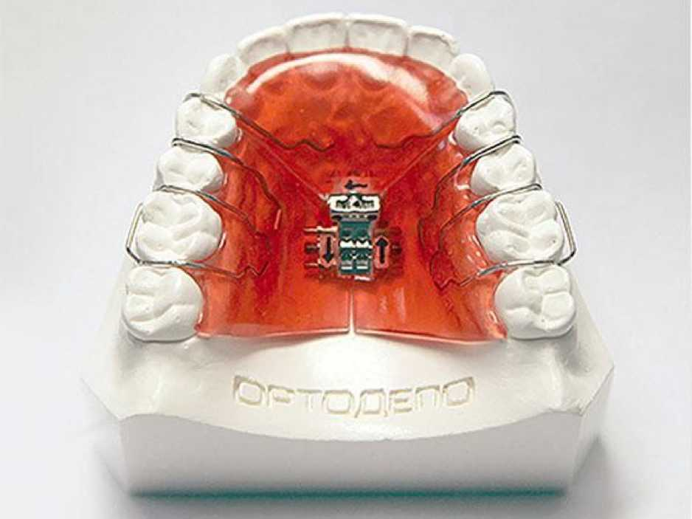
Базисна пластинка призначена для незалежного розширення верхньої щелепи в трьох напрямах.
Активним елементом пластинки є гвинт Бертоні з трьома незалежними спрямовуючими (фірма FORESTADENT, Німеччина), що дозволяє регулювати кожен сектор окремо. Гвинт Бертоні є комбінацією розширювального і висувного гвинтів для Y-nодібних пластин.
Конструкція гвинта дозволяє виготовити тоншу пластинку завдяки малим розмірам і відмінній адаптації до піднебіння і зубної дуги. Це сприяє збільшенню простору для язика, що істотно знижує дискомфорт для пацієнта.
Знімний пластинковий апарат для посиленого розширення верхньої щелепи
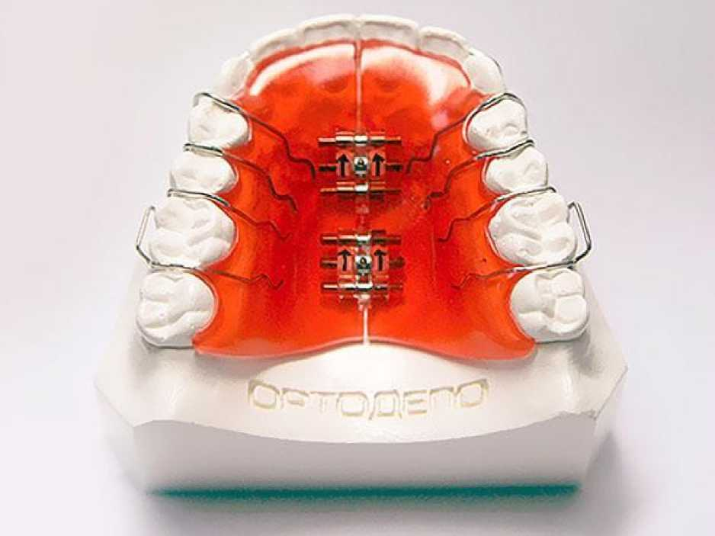
Базисна пластинка з кламерами і розширювальними гвинтами призначена для посиленого трансверзального розширення фронтального і бічних відділів верхньої щелепи.
Активними елементами пластинки є два розширювальні гвинти (фірма FORESTADENT, Німеччина), активація яких на повний оберт (360°) дозволяє провести розширення до 1 мм. Активація гвинтів на Ц обороту (90°) дозволяє розширити зубний ряд на 0,1мм на кожній стороні, повна їх активація - на 5-11 мм.
Знімний верхньощелепний пластинковий апарат з віялоподібним розширювальним гвинтом (тип А)
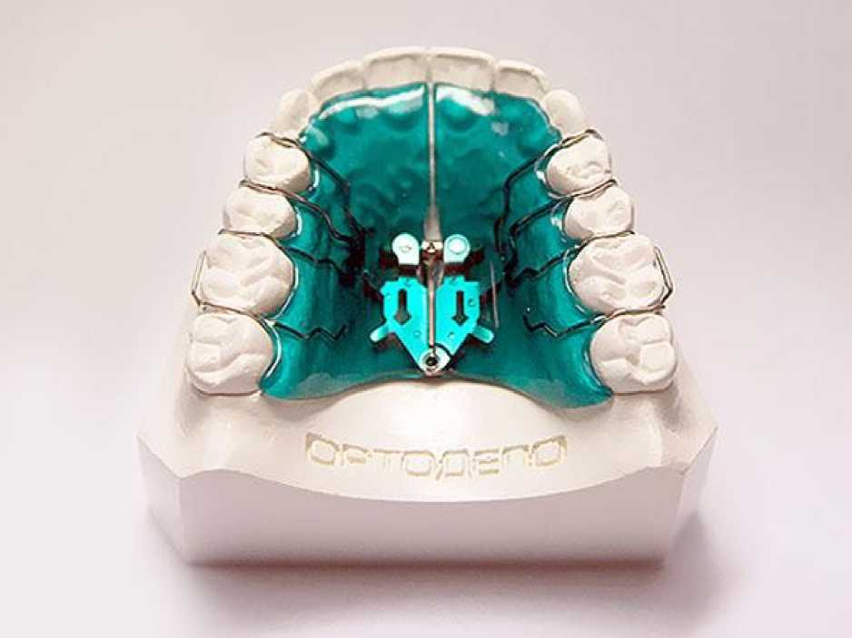
Апарат є базисною пластинкою з кламерами на верхню щелепу для активного розширення у фронтальному відділі.
Основним елементом пластинки є спеціальний віялоподібний розширювальний гвинт, тип А (фірма FORESTADENT, Німеччина). Пластинка призначена для усунення V-nодібної форми зубного ряду.
Знімний верхньощелепний пластинковий апарат з віялоподібним розширювальним гвинтом (тип В)
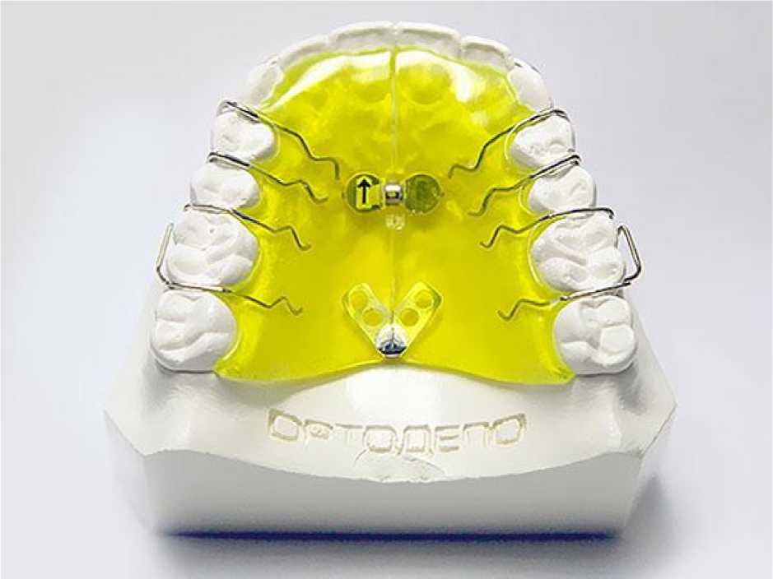
Апарат є базисною пластинкою з кламерами на верхню щелепу для активного розширення у фронтальному відділі.
Основним елементом пластинки є спеціальний віялоподібний розширювальний гвинт, тип В (фірма FORESTADENT, Німеччина). Пластинка призначена для усунення V-nодібної форми зубного ряду.
Знімний нижньощелепний пластинковий апарат з дугоподібним розширювальним гвинтом
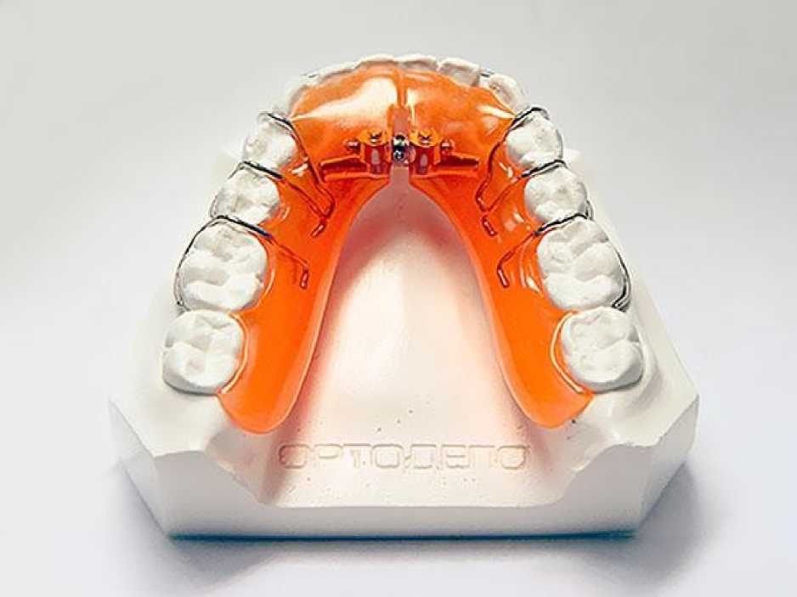
Базисна пластинка призначена для розширення нижньої щелепи у фронтальному відділі.
Активним елементом пластинки є спеціальний дугоподібний гвинт (фірма FORESTADENT, Німеччина), який дозволяє здійснювати розширення в трансверзальному і сагітальному напрямі.
Знімний нижньощелепний пластинковий апарат з тривимірним гвинтом Бойтельшпахера
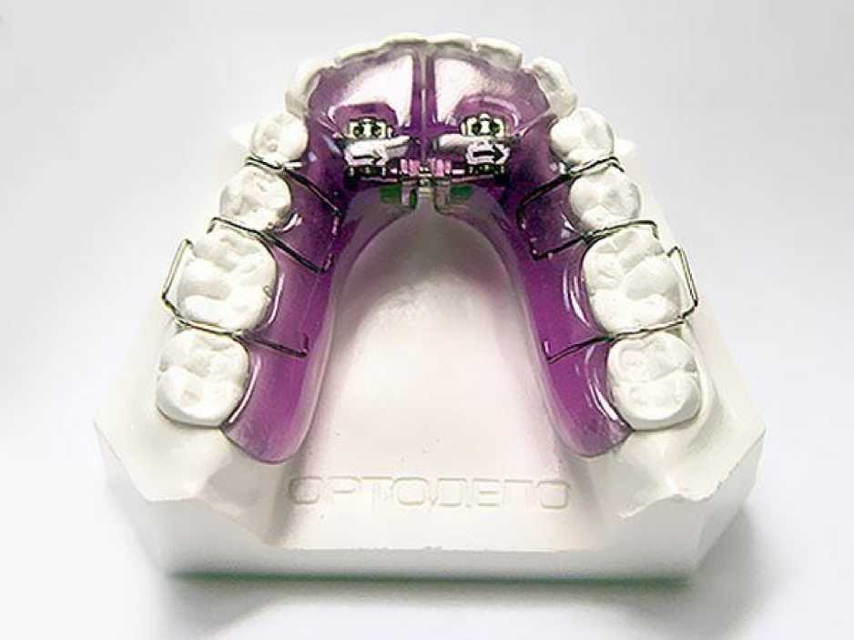
Базисна пластинка призначена для розширення нижньої щелепи в трьох напрямах.
Активним елементом пластинки є гвинт Бойтельшпахера (фірма FORESTADENT, Німеччина), який є комбінацією розширювального та висувного гвинтів. Гвинт дозволяє здійснювати одночасно переміщення в трансверзальному і сагітальному напрямі.
- Апарати, що дисталізують
Знімний верхньощелепний пластинковий апарат для дисталізації молярів
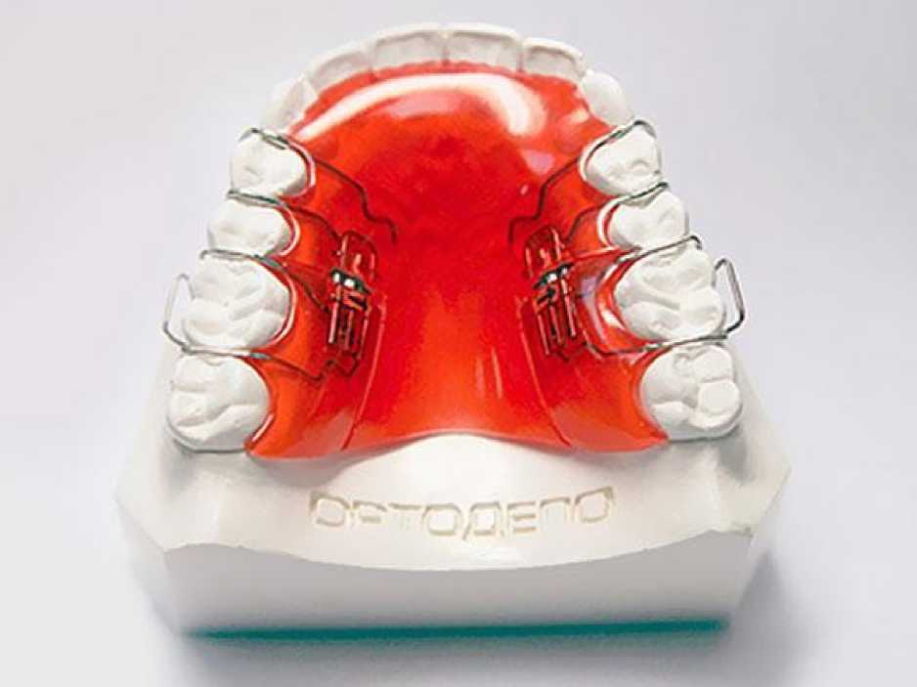
Базисна пластинка призначена для дисталізації молярів верхньої щелепи.
Активним елементом пластинки є гвинт секційного переміщення з прямою або зігнутою спрямовуючою (фірма FORESTADENT, Німеччина).
Знімний нижньощелепний пластинковий апарат для дисталізації молярів

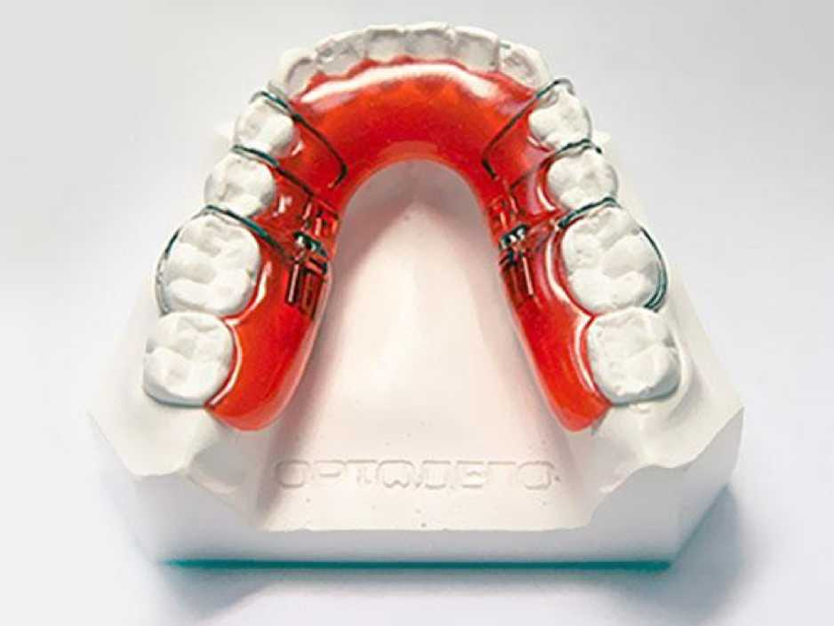
Базисна пластинка призначена для дисталізації молярів нижньої щелепи.
Активним елементом пластинки є гвинт секційного переміщення з прямою або зігнутою спрямовуючою (фірма FORESTADENT, Німеччина).
Знімний верхньощелепний пластинковий апарат для усунення ретрузії
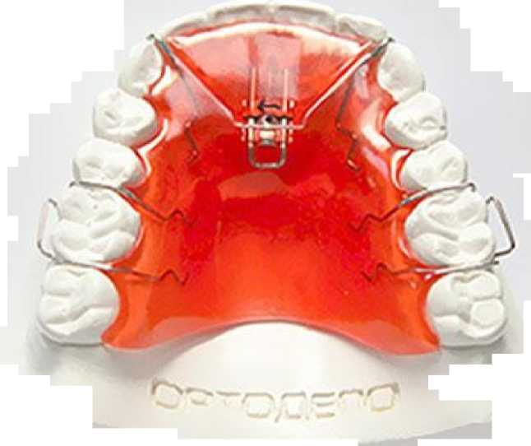

Базисна пластинка призначена для усунення ретрузії фронтальних зубів на верхній щелепі.
Активним елементом пластинки є гвинт секційного переміщення з прямою або зігнутою спрямовуючою (фірма FORESTADENT, Німеччина).
Знімний нижньощелепний пластинковий апарат для усунення ретрузії
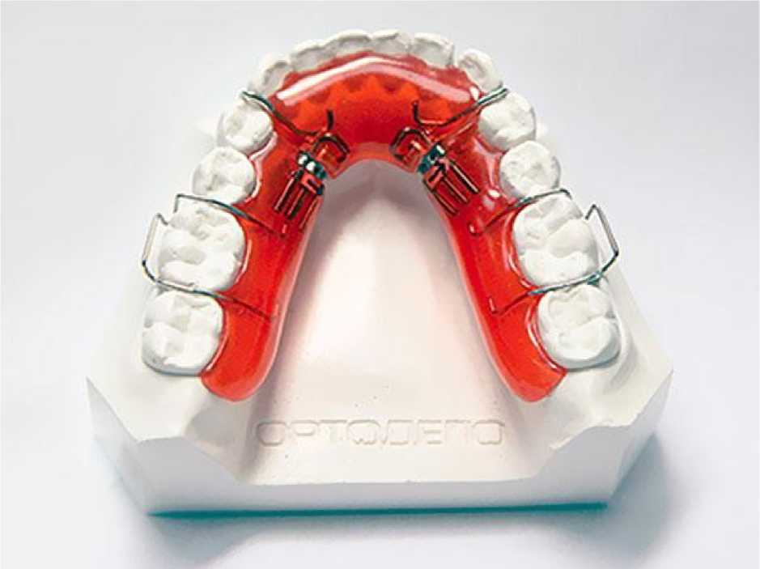
Базисна пластинка призначена для усунення ретрузії фронтальних зубів на нижній щелепі.
Активним елементом пластинки є гвинт секційного переміщення з прямою або зігнутою спрямовуючою (фірма FORESTADENT, Німеччина).
Знімний верхньощелепний апарат для розширення і дисталізації з оклюзійними накладками
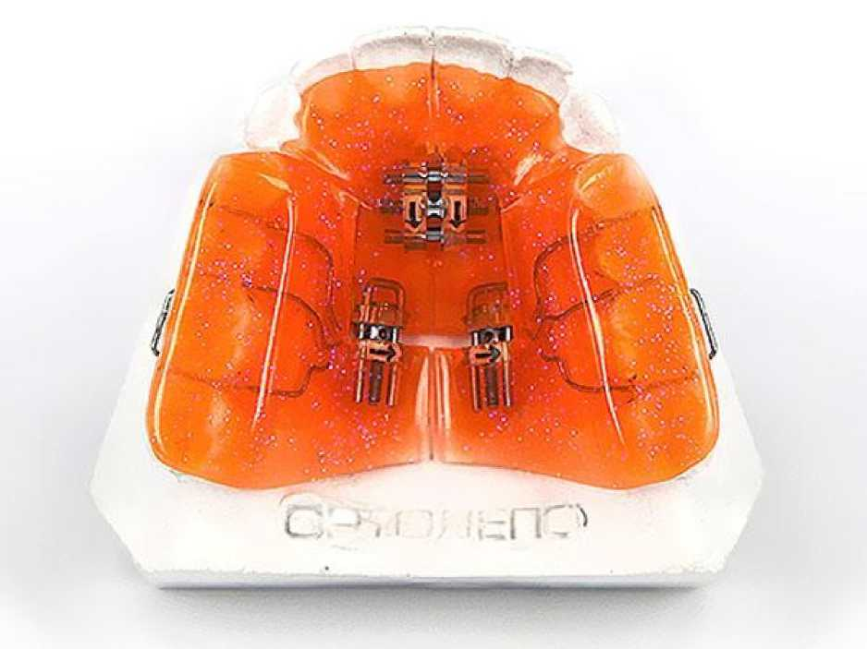
Комбінований апарат на верхню щелепу з установкою розширювального гвинта на верхню щелепу і додаванням двох секційних гвинтів для дисталізації молярів.
Так само на апарат додані оклюзійні накладки для відокремлення прикусу. Цей апарат може поєднати собі відразу два апарати і робити функції в декілька етапів.
- Знімні апарати для переміщення сегментів Знімний пластинковий апарат для вестибулярного переміщення других молярів
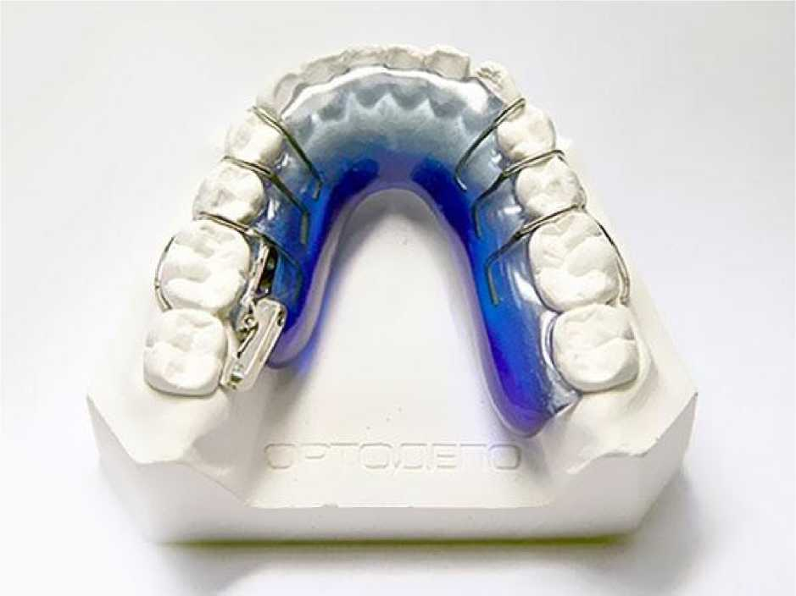
Апарат є базисною пластинкою з кламерами на нижню щелепу.
Основним елементом апарату є гвинт з активним важелем (фірма FORESTADENT, Німеччина). За допомогою цього гвинта можна створити необхідну систему сил, що діють на зуб. Величина і напрям дії сили дозовані. Разом з вестибулярним переміщенням досягається дисталізація молярів.
Гвинт може застосовуватися як для верхньої, так і для нижньої щелепи.
Знімний верхньощелепний пластинковий апарат для індивідуального переміщення зубів
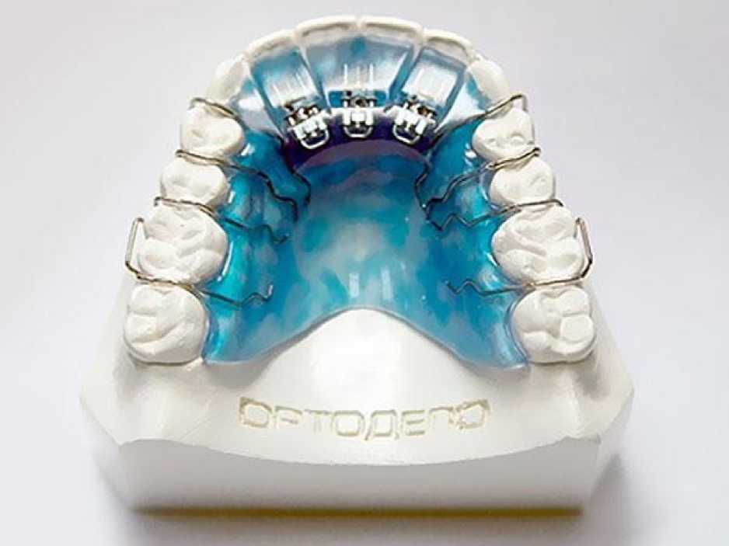

Апарат є базисною пластинкою з кламерами на верхню щелепу.
Активними елементами пластинки є висувні мікрогвинти (фірма
FORESTADENT, Німеччина), які застосовуються для переміщення окремих зубів верхньої щелепи.
Знімний нижньощелепний пластинковий апарат для індивідуального переміщення зубів
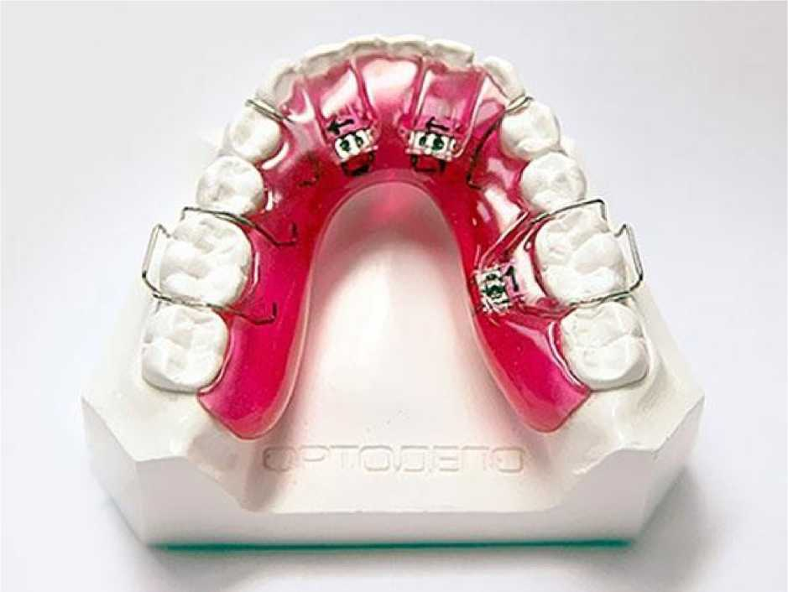
Апарат є базисною пластинкою з кламерами і висувними мікрогвинтами (фірма FORESTADENT, Німеччина) для переміщення бічних і фронтальних зубів переважно на нижній щелепі.
Знімний пластинковий апарат з гвинтом за Хелером
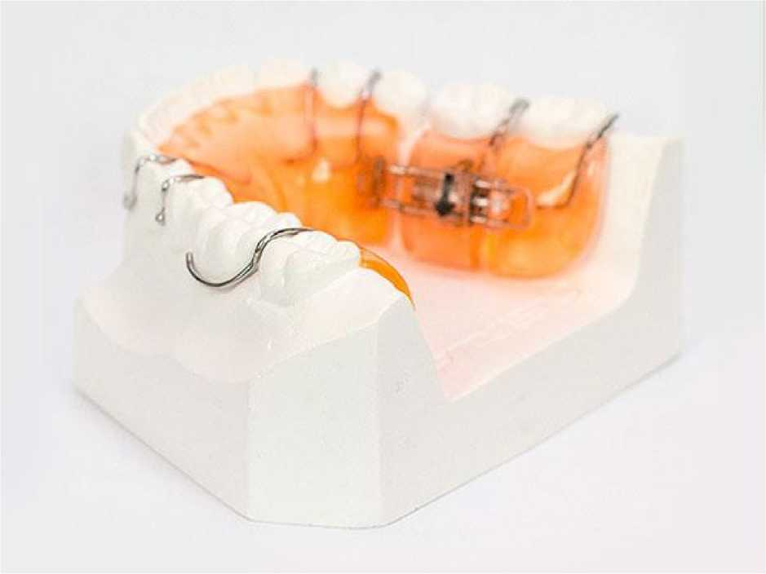
Апарат з комбінованим стягуючим і компресійним гвинтом за Хелером (фірма FORESTADENT, Німеччина) використовується для переміщення зубів у сагітальній площини.
Знімний пластинковий апарат з гвинтом Нардела
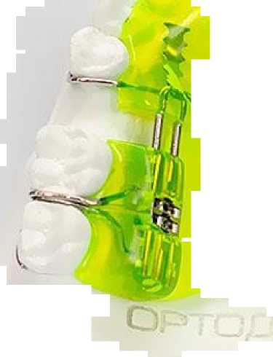

Апарат для закриття проміжків між зубами в бічній ділянці верхньої і нижньої щелепи шляхом одночасного переміщення двох сусідніх зубів на вільне місце. Основним елементом апарату є стягуючий і компресійний гвинт за Нарделом (фірма FORESTADENT, Німеччина). Активація двох частин гвинта незалежно один від одного створює можливість вибору зусилля для кожного зуба.
Знімний верхньощелепний пластинковий апарат з діастемним гвинтом
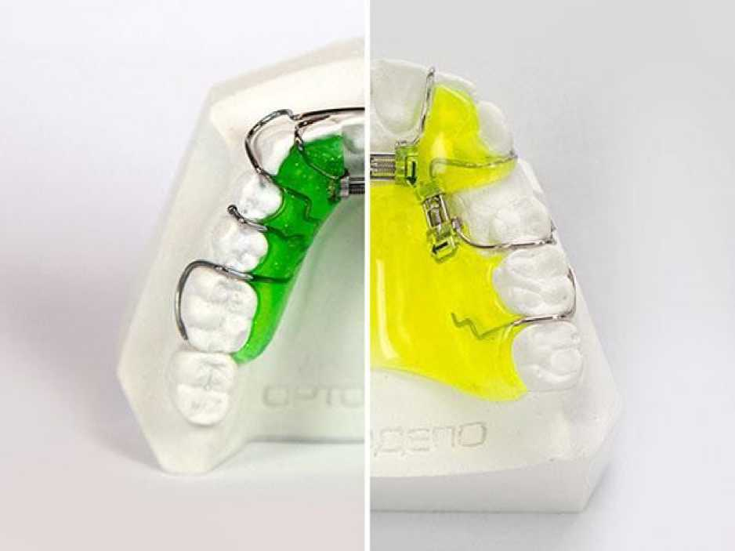
Апарат є базисною пластинкою з кламерами, призначену для закриття діастеми і проміжків у ділянці бічних зубів.
Активним елементом пластини є мікрогвинт з двома спрямовуючими (фірма
FORESTADENT, Німеччина).
Знімний пластинковий апарат з обертальним гвинтом
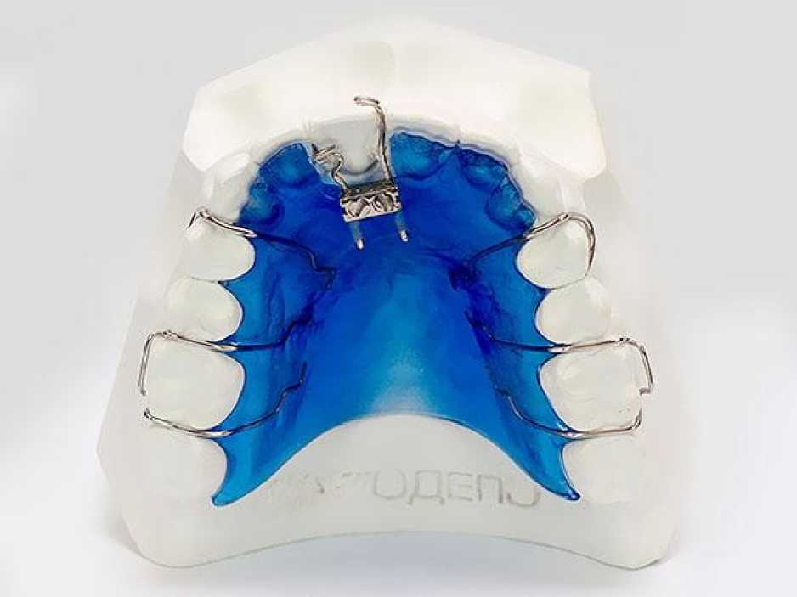
Базисна пластинка з кламерами і обертальним гвинтом (фірма FORESTADENT, Німеччина) призначена для корпусної ротації одного зуба.
4. Ретенційні апарати
Знімний пластинковий ретенційний апарат на верхню щелепу
Апарат є базисною пластинкою з кламерами. Використовується для закріплення результату ортодонтичного лікування і попередження рецидиву. Знімний пластинковий ретенційний апарат з вестибулярною дугою на
верхню щелепу
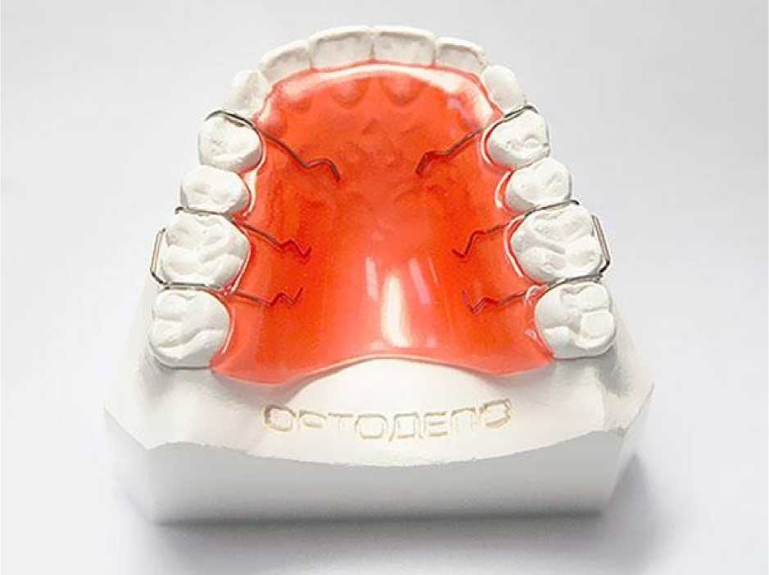

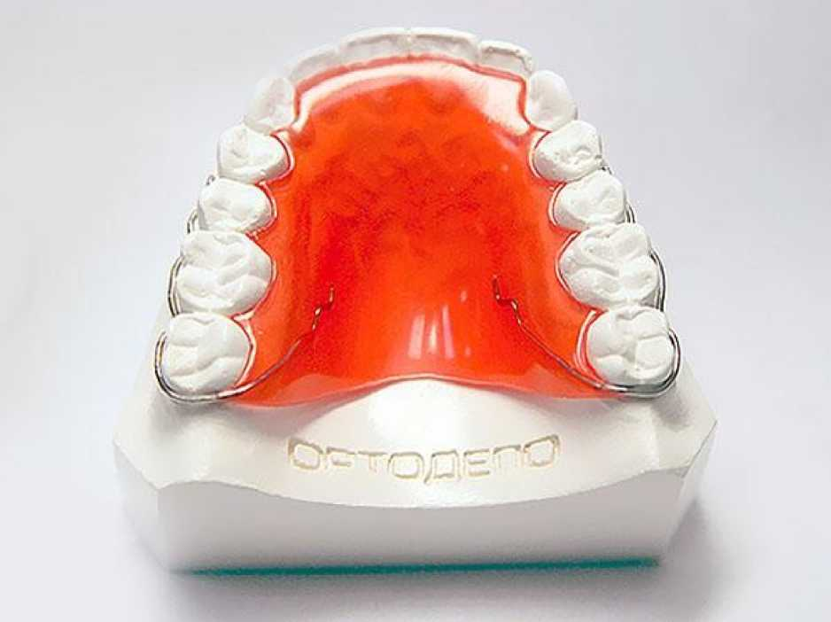

Апарат є базисною пластинкою з вестибулярною дугою
Застосовується для закріплення результату ортодонтичного лікування і попередження рецидиву. Також запобігає протрузії зубного ряду.
Знімний пластинковий ретенційний апарат на нижню щелепу
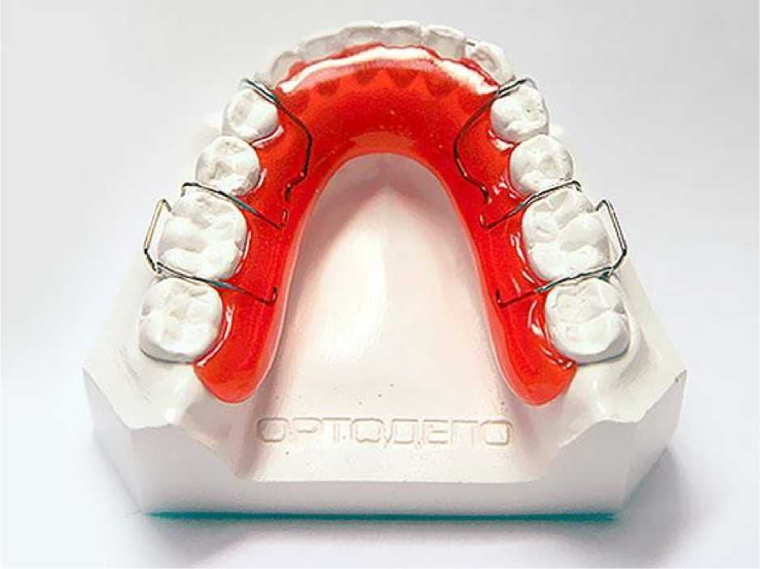

Апарат є базисною пластинкою з кламерами. Використовується для закріплення результату ортодонтичного лікування і попередження рецидиву. Знімний верхньощелепний пластинковий апарат з кулькою
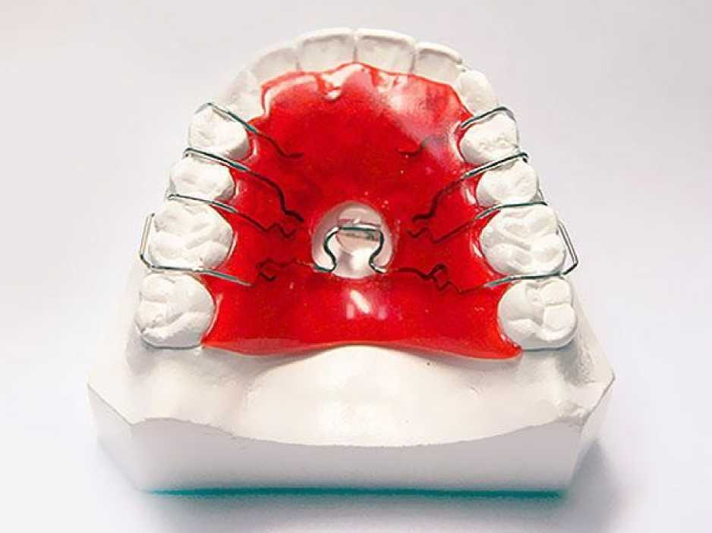
Базисна пластинка з кламерами і спеціальною кулькою призначена для стимуляції правильного позиціонування язика, що переводить звичне ротове дихання в носове.
Знімний ретенційний апарат з паяними елементами в конструкції

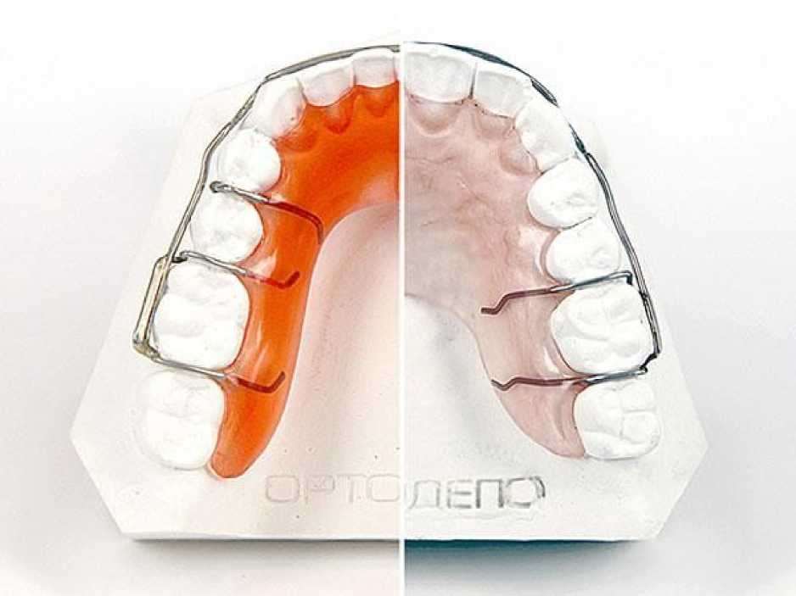

Ретенційний апарат з вестибулярною дугою, припаяною до кламерів Адамса. Цей вид апарату забезпечує хорошу фіксацію і жорсткість вестибулярної дуги. Знімний верхньощелепний пластинковий апарат з пелотами в бічних відділах
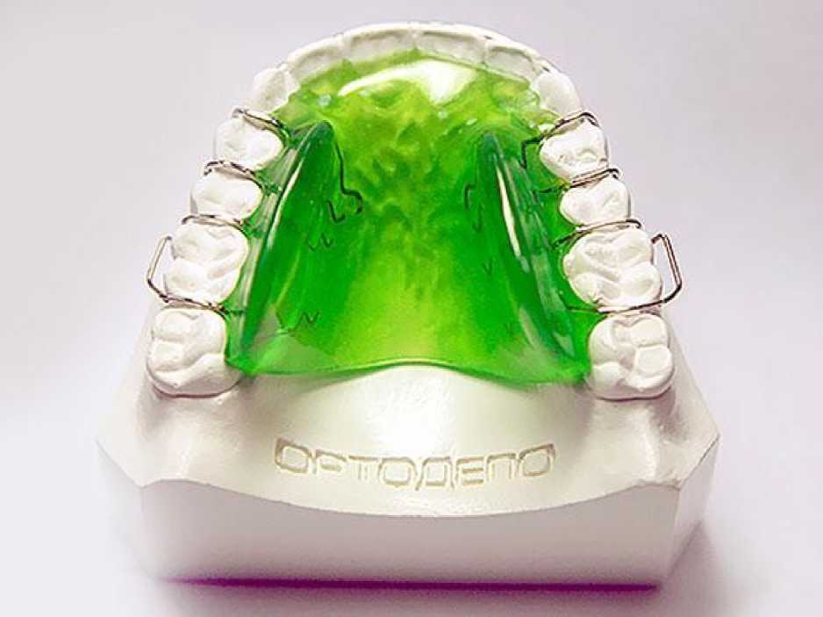
Базисна пластинка з кламерами для фіксації правильного положення нижньої щелепи за допомогою пелотів на апараті для верхньої щелепи.
  - Матеріали для самоконтролю лікарів-інтернів на
доауцдиторному етапі:
- Матеріали для аудиторної самостійної роботи
  - Перелік навчальних практичних завдань, які необхідно виконати на основному етапі практичного заняття для оволодіння практичними навиками та професійними вміннями, наприклад:
Івапвап
А. Завдання для самоконтролю (таблиці, схеми, малюнки, графіки):
- Провести активацію і корекцію різних елементів одно- і двощелепних ортодонтичних апаратів.
- Замалювати в альбомі клінічні і лабораторні етапи виготовлення одно- і двощелепного ортодонтичного апаратів.
Б. Задачі для самоконтролю:
- До елементів механічної дії не відносять:
похилі площини
розширюють гвинти
розширюючі пружини
вестибулярні дуги
рукоподібні штовхачі
- При рівномірному звуження зубної дуги застосовують гвинт
наступної конструкції:
двосторонній (універсальний)
^подібний
трапецієподібний
V-подібний
тривимірний
- При вкороченні і звуження верхньої зубної дуги застосовується
гвинт наступної конструкції:
тривимірний
V-подібний
трапецієподібний
двомірний и—подібний
- Вестибулярну дугу ще називають: ретракціоною
дисталізуючою мезіалізуючою протрагуючою позиційною
- Розташування вестибулярної дуги на поверхні зуба залежить від: кута вестибулярного нахилу зуба групової належності зубів напрямку переміщення зубів кількості переміщуваних зубів
наявності місця в зубній дузі
- Рукоподібну пружину з завитком застосовують для: мезіо-дистального переміщення зубів вестибулярного переміщення зубів орального переміщення зубів розширення зубного ряду лінгвального переміщення зубів
- До розширюючих пружин відносять: булавовидну
пальцевидну
S-образну
овальну
рукоподібну
- При виготовленні пластинчастих апаратів на верхню щелепу
доцільно таке розташування кламерних ліній:
діагонально
подовжньо
трансверзально
сагітально
вертикально
- При виготовленні пластинчастих апаратів на нижню щелепу доцільно таке розташування кламерних ліній:
трансверзально
подовжньо
діагонально
сагиттально
вертикально
- Фіксацію за М. А. Нападову застосовують при наступних умовах: низьких коронках зубів
високих коронках зубів
добре вираженому екваторі
при поєднанні ЗЧА з дефектом зубного ряду
при дистальному прикусі
- Для розширення нижньої зубної дуги застосовують наступний гвинт:
двосторонній (універсальний)
тривимірний
віялоподібний
и-подібний
триразовий
- Який гвинт можливо використати як штовхач?
□-подібний
тривимірний
віялоподібний
універсальний
трикамерний
- Для усунення протрузії фронтальних зубів застосовують: вестибулярну дугу
піднебінну дугу
пружину Коффіна
протрагуючу пружину
пружину Калвелиса
- Для усунення ретрузії фронтальних зубів застосовують:
протрагуючу пружину
булавоподібну пружину
піднебінну дугу
вестибулярну дугу
бічну дугу
- Для мезіо-дистального переміщення окремих зубів застосовують: рукоподібну пружину
овальну пружину
штовхачі
вестибулярну дугу
стопори
- Для усунення вестибулярного нахилу бічних різців застосовують: вестибулярну дугу з давлючою петлею
вестибулярну дугу з двома напівкруглими вигинами
вестибулярну дугу з М-образними вигинами
вестибулярну дугу Дорошенко
вестибулярну дугу з П-подібним вигинами
- Для усунення вестибулярного положення іклів застосовують:
вестибулярну дугу з М-подібними вигинами
вестибулярну дугу Дорошенко
вестибулярну дугу з двома напівкруглими вигинами
многозвеньевую вестибулярну дугу
тригранну вестибулярну дугу
- Для усунення піднебінного нахилу одного з різців застосовують: протрагуючу пружину
пружину Коффіна
рукоподібну пружину
вестибулярну дугу з гнітючої петлею
дугу з М-образними вигинами
- Механізм дії оклюзійних накладок полягає в:
корекції зубоальвеолярної висоти
зміни положення нижньої щелепи відносно верхньої
вестибулярному переміщенні зубів
стимуляції росту щелеп
лінгвальному переміщенні зубів
- До пружин для мезіо-дистального переміщення зубів відносять: рукоподібну пружину
пружину Коффіна
пружину Дорошенко
S-подібну пружину
пружину Коллера
- Похила площина моделюється під кутом 45° у випадку:
орального нахилу фронтальної групи зубів
скупченого положення зубів у фронтальній ділянці
правильного нахилу фронтальної групи зубів вестибулярного нахилу фронтальної групи зубів при наявності діастеми і треми у фронтальній ділянці
- До апаратів механічної дії відноситься:
апарат на нижню щелепу з вестибулярною дугою і гвинтом
активатор Андрезена-Гойпля
апарат на нижню щелепу з оклюзійними накладками
апарат Брюкля-Рейхенбаха
регулятор функції Френкеля
- Вестибулярна дуга з двома напівкруглими вигинами активується: один раз в два тижні
один раз в місяць
один раз на два місяці
кожен день
кожні 3 дня
- Кожна активація ортодонтичного гвинта здійснюється: на один оберт на півоберта на два оберти на чверть обороту на три оберти
- S-подібна пружина активується шляхом:
розтягування перебазування розкручування стиснення
розпилювання
- Вестибулярну дугу з М-образними вигинами застосовують для: піднебінного нахилу іклів, які прорізалися поза зубної дуги латерального переміщення різців мезіального переміщення іклів дистального переміщення іклів лінгвального переміщення іклів
- Змієподібна пружина застосовується для: вестибулярного відхилення зубів мезіо-дистального переміщення зубів орального нахилу фронтальних зубів
розширення верхнього зубного ряду розширення нижнього зубного ряду 28. Для розширення верхнього зубного ряду застосовується: пружина Коффіна пружина Дорошенко пружина з завитком пружина Коллера пружина Бетельмана
- Пружина Коллера застосовується для?
розширення нижнього зубного ряду розширення верхнього зубного ряду мезіо-дистального переміщення зубів вестибуло-орального переміщення орального нахилу фронтальних зубів
- Для рівномірного розширення верхнього зубного ряду застосовують:
дві пружини Коффіна, відкриті в протилежних напрямках булавовидную пружину, відкриту вперед пружину Коффіна, відкриту вперед пружину Коффіна, відкриту дистально
пружину Бетельмана відкриту в протилежних напрямках
- Для дистального переміщення одного або двох молярів застосовують:
скелетований гвинт з П-подібним штифтом змієподібну пружину
пружину з завитком піднебінну дугу булавко-подібну пружину, відкриту вперед
- Гвинт Вайзе відносять до наступної групи гвинтів: міжщелепної дії
змінюють трансверзальні розміри зубних дуг
змінюють сагітальні розміри зубних дуг
змінюють розташування груп зубів
змінюють розташування окремих зубів
- Оральні дуги застосовують для:
фіксації та вестибулярного переміщення фронтальних зубів
фіксації і орального нахилу фронтальних зубів
фіксації і медіального переміщення зубів
фіксації та дистального переміщення зубів мезіо-дистального переміщення бічних зубів
- Вестибулярна дуга з гнітючої петлею застосовується при: аномальному розташуванні одного з фронтальних зубів аномальному розташуванні всіх фронтальних зубів аномальному розташуванні одного з молярів протрузії фронтальних зубів
мезіо-оклюзії всіх фронтальних зубів
- Накушувальна площина призначена для:
посилення тиску на зуби і альвеолярний відросток у фронтальній ділянці і роз’єднання прикусу у бічних ділянках
посилення тиску на зуби і альвеолярний відросток у бічних ділянках і роз’єднання прикусу у фронтальній ділянці
стимуляції розвитку апікального базису щелеп у трансверзальному напрямку
затримки розвитку апікального базису щелеп у трансверзальному
напрямку посилення тиску на зуби і альвеолярний відросток у бічних ділянках і
без роз’єднання прикусу у фронтальній ділянці
  - Професійні алгоритми (інструкції) Для оволодіння практичними навиками та професійними вміннями.
№ | Завдання | Вказівки | Примітки

1 | Оволодіти навиками обстеження сопр у дітей. | Виконувати в такій послідовності (дається чіткий покроковий алгоритм виконання):  Обстеження стану червоної облямівки губ. Обстеження присінку ротової порожнини. Дослідження стану сопр. | Обережно! Проконтро лювати стан сопр.
2. | Провести курацію хворого. | В ході обстеження виявити:  - Стан слизової оболонки у дітей.  - Стан присінку ротової порожнини.  - Стан ясен.

5. Матеріали для післяаудиторної самостійної роботи
- Біомеханіка в ортодонтії (сили).
- Етапи ортодонтичного лікування.
- Теорії переміщення зубів.
Література
Основна:
- . Смаглюк Л. В. Базовий курс з ортодонтії / Л. В. Смаглюк, А. Є.
Карасюнок, А. М. Білоус. - Полтава: Бліц Стайл, 2019. - С.76-144.
- . Contemporary Orthodontics 6th Edition. William R. Proffit, Henry W. Fields Jr., Brent Larson, David M. Sarver.-2018.-744p.
- .Cephalometry in orthodontics 2d and 3d. Katherine Kula / Ahmed Ghoneima.- 2018.
- .Atlas of complex orthodonthics.Nanda.-2018.
- .The orthodontics mini-implant handbook.Richard Cousley.-2020.
- .Passive self-ligation from A to Z.Balut.-2022.
- .Principles and biomechanics of aligner treatment.Nanda, Gastroflorio, Garima,Ojima.-2022.
- .Clinical Orthodontics: Current Concepts, Goals and Mechanics, 2nd Edition. Ashok Karad.-2015-p.540
- . Temporary Anchorage Devices in Orthodontics, 2nd Edition. Ravindra Nanda, Flavio Andres Uribe,Sumit Yadav.-2020.-p.352
Додаткова література:
- Робочий зошит з навчальної дисципліни "Ортодонтія". Модуль 3. 5-й курс. Жачко Н.І., Скрипник І.Л 2023р.
- Журнали «Сучасна ортодонтія» з 2018 року.
- Handbook of Clinical Techniques in Pediatric Dentistry 2nd Edition. Jane A. Soxman RN.-2022.-p. 400
- Clinical Cases in Pediatric Dentistry (Clinical Cases (Dentistry)) 2nd Edition. Amr M. Moursi and Amy L. Truesdale.-2020.-p,432
- Atlas of Pediatric Oral and Dental Developmental Anomalies 1st Edition. Wiley-Blackwell.-2019.-p144
- Practical Early Orthodontic Treatment: A Case-Based Review 1st Edition.
Thomas E. Southard, Steven D. Marshall.-2023.-p.848
5.2.
Укладач: Асистент Ростислав ІВАНОВ

